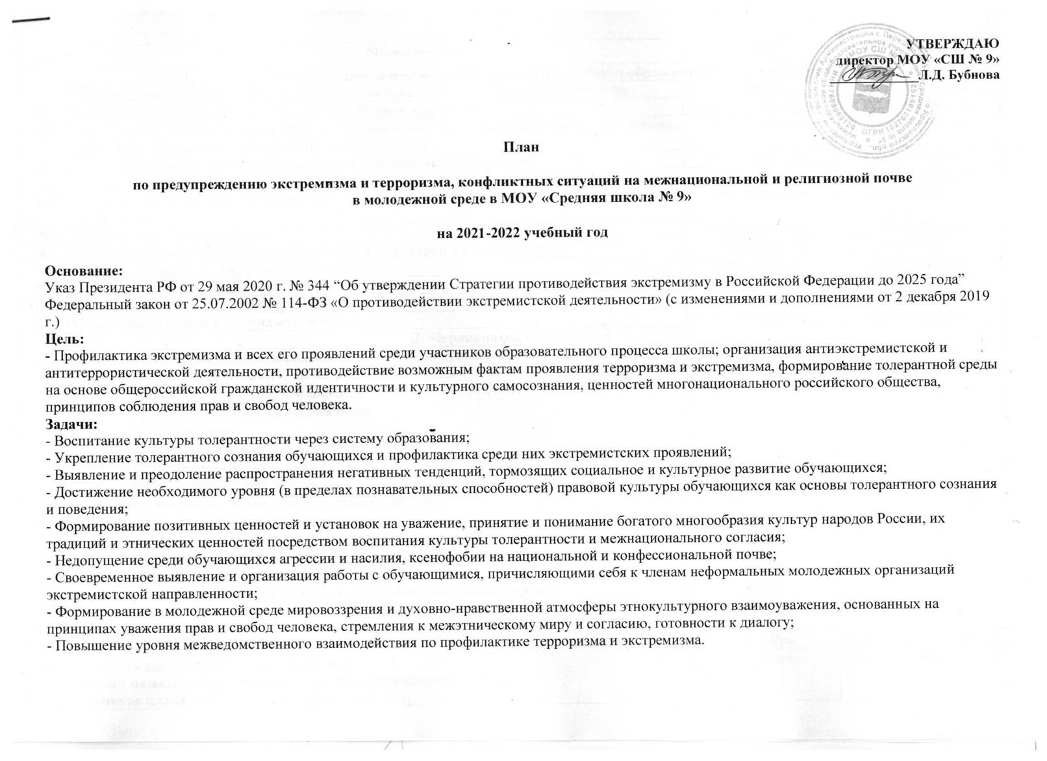

№ | Мероприятия | Сроки |  |  | Ответственные
I. Мероприятия с педагогическим коллективом, работниками образовательного учреждения
1. | Ознакомление с планом мероприятий по противодействию экстремизма на учебный год. |  | сентябрь | Администрация
2. | Инструктаж работников школы по противодействию терроризму. |  | один раз в четверть | Администрация
3. | Рассмотрение вопросов, связанных с экстремизмом на производственных совещаниях, заседаниях методических объединений, планерках и т.д |  | в течение года | Администрация
4. | Накопление методического материала по противодействию экстремизма |  | в течение года | Администрация
5. | Распространение памяток, методических инструкций по противодействию экстремизма. |  | в течение года | Администрация
6. | Изучение администрацией, педагогами нормативных документов по противодействию экстремизма. |  | в течение года | Администрация
7. | Усиление пропускного режима. |  | в течение года | Администрация
8. | Контроль за пребыванием посторонних лиц на территории и в здании школы. |  | в течение года | Администрация
9. | Дежурство педагогов, членов администрации. |  | в течение года | Администрация
10. | Регулярный, ежедневный обход зданий, помещений. |  | в течение года | Администрация
11. | Обеспечение круглосуточной охраны. |  | в течение года | Администрация
12. | Обновление наглядной профилактической агитации. |  | в течение года | Администрация
II. Мероприятия с учащимися
1. | Проведение классных часов, профилактических бесед по противодействию экстремизма:  - «Мир без конфронтации. Учимся решать конфликты»;  - «Учимся жить в многоликом мире»;  - «Терроризм: его истоки и последствия»,  - «Мир без террора»  - «Давайте дружить народами»,  - «Экстремизму и терроризму- НЕТ!»  - «Нам надо лучше знать друг друга»,  - «Все мы разные, но все мы заслуживаем счастья»,  - «Профилактика и разрешение конфликтов»,  - «Терроризм и его последствия»  - «Толерантность и межнациональные конфликты. Как они связаны?»,  - « Возьмите за руки, друзья»  - «Свобода совести» - уметь жить в многонациональном государстве!  - «Мы против насилия и»  - экстремизма» |  | в течение года | Классные руководители
2. | Ознакомление обучающихся с правилами поведения в школе. Актуализация знаний. |  | сентябрь | Классные руководители
3. | День солидарности в борьбе с терроризмом:  «Книга памяти» - мероприятия, посвященныетрагедии в Беслане:  - конкурс плакатов: «Пусть всегда будет солнце!»;  - видео-урок: «Мы с вами, дети Беслана»;  - классные часы:  - «Беслан. Мы помним…»;  - «Эхо Бесланской трагедии»;  -«Когда чужая боль становится своей» |  | сентябрь | Классные руководители
4. | - Акция "Остановим насилие против детей" (памятки) для всех субъектов школы и жителей микрорайона;  - Акция День толерантности «Кушай сушку, а не друг дружку»  - Акция «Школа территория безопасности» раздача учащимся памяток» |  | Октябрь  Январь  Апрель | Классные руководители
5. | Практическая направленность занятий по ОБЖ по мерам безопасности, действиям в экстремальных ситуациях. |  | в течение года | Учитель ОБЖ
6. | Проведение акции "Телефон доверия" под девизом: "Информирование о телефоне доверия - шаг к безопасности ребенка!" о деятельности телефона доверия в школе |  | в течение года | Классные руководители, администрация, педагог-психолог, социальный педагог
7. | Проведение инструктажей с учащимися по противодействию экстремизма и терроризма. |  | в течение года | Классные руководители
8. | Распространение памяток, методических инструкций по обеспечению жизни. |  | в течение года | Классные руководители
9. | Проведение мероприятий в рамках «День защиты детей» |  | Май | Классные руководители
10. | Мероприятия, посвященные Дню народного единства. |  | ноябрь | Классные руководители
11. | Мероприятия в рамках международного Дня толерантности:  - конкурс социальной рекламы «Будьте бдительны»;  - дискуссии на темы «Ценностные ориентиры молодых», «Терроризм - зло против человечества», «Национальность без границ». |  | ноябрь | Педагог-организатор  Классные руководители
12. | Уроки права «Конституция РФ о межэтнических отношениях». |  | декабрь | Учитель истории
13. | Тренировочные занятия « Безопасность и защита человека в чрезвычайных ситуациях» |  | в течение года | Педагог ОБЖ
14. | Изучение на уроках обществознания и ОБЖ нормативных документов по противодействию экстремизма, терроризма. |  | в течение года | Учитель обществознания
15. | Проведение информационных часов по экстремистским молодежным организациям. |  | в течение года | Классные руководители
16. | Проведение профилактических бесед работниками правоохранительных органов по противодействию экстремизма. |  | в течение года | Педагог-организатор
17. | Проведение групповых и индивидуальных профилактических бесед на темы: толерантности, недопущения межнациональной вражды и экстремизма с разъяснением административной и уголовной ответственности подростков и их законных представителей, в целях повышения уровня правосознания несовершеннолетних |  | в течение года | Классные руководители, администрация, педагог-психолог, социальный педагог
III. Мероприятия с родителями
1. | Проведение родительских всеобучей по данной теме. |  | в течение года | Классные руководители
2. | Распространение памяток по обеспечению безопасности детей |  | в течение года | Классные руководители
3. | Рассмотрение на родительских собраниях вопросов, связанных с противодействием экстремизма. |  | в течение года | Классные руководители
 | Индивидуальные консультации с родителями по вопросам профилактики экстремистских проявлений в подростковой среде |  | в течение года | Классные руководители, администрация, педагог-психолог, социальный педагог
IV. Мероприятия совместно с субъектами профилактики
1. | Проведение совместных мероприятий по противодействию экстремизма совместно с работниками правоохранительных органов. |  | в течение года | Администрация

